**เอกสารเผยแพร่ ความรู้ ข่าวสาร**

**สำหรับสิทธิของผู้สูงอายุ**

****

### 

### 

**หลักเกณฑ์การรับขึ้นทะเบียนผู้สูงอายุ**

**เพื่อรับเงินเบี้ยยังชีพผู้สูงอายุ**

**ประจำปีงบประมาณ 2560**

**(เดือนตุลาคม 2559-กันยายน 2560)**

### blog_retire2-1024x831.jpg

**คุณสมบัติของผู้มีสิทธิ**

        1. มีสัญชาติไทย

        2. มีภูมิลำเนาอยู่ในเขตองค์การบริหารส่วนตำบลเมืองเกษตร ตามทะเบียนบ้าน

3. เป็นผู้เกิดก่อนวันที่ 1 ตุลาคม 2499 (ในกรณีที่ในทะเบียนบ้านไม่ระบุวันที่/เดือนเกิด ให้ถือว่าเกิดในวันที่ 1 มกราคม ของปีนั้น)

        4. ไม่เป็นผู้ได้รับสวัสดิการ หรือ สิทธิประโยชน์อื่นจากรัฐ รัฐวิสาหกิจ หรือ องค์กรปกครองส่วนท้องถิ่น

**เอกสาร - หลักฐาน**

        1. บัตรประจำตัวประชาชน  หรือบัตรอื่นที่ออกโดยหน่วยงานของรัฐที่มีรูปถ่ายพร้อมสำเนา

        2. สำเนาทะเบียนบ้าน

        3. สมุดบัญชีเงินฝากพร้อมสำเนา กรณีที่ต้องการโอนเงินเข้าบัญชีธนาคาร



**กำหนดวัน เวลา สถานที่รับขึ้นทะเบียน**

ระหว่างวันที่  1 – 30 พฤศจิกายน ของทุกปี เวลา  08.30 - 16.30 น.(เว้นวันหยุดราชการ)

**ณ ที่ทำการองค์การบริหารส่วนตำบลเมืองเกษตร อำเภอขามสะแกแสง จังหวัดนครราชสีมา**

**หลักเกณฑ์การจ่ายเงินเบี้ยยังชีพผู้สูงอายุ**

**รายเดือนเป็นแบบขั้นบันได คือ**

อายุ 60-69 ปี ได้รับ 600 บาท

อายุ 70-79 ปี ได้รับ 700 บาท

อายุ 80-89 ปี ได้รับ 800 บาท

อายุ 90 ปีขึ้นไป ได้รับ 1,000 บาท

**หมายเหตุ** ปรับตามอายุปีงบประมาณ

**ด้วยความปรารถนาดีจากองค์การบริหารส่วนตำบลเมืองเกษตร อำเภอขามสะแกแสง**

**จังหวัดนครราชสีมา**

**โทร 044-756344**

****

**หลักเกณฑ์การรับขึ้นทะเบียนรับเบี้ยความพิการ**

**องค์การบริหารส่วนตำบลเมืองเกษตร**



**จัดทำโดย**

**สำนักงานปลัดองค์การบริหารส่วนตำบลเมืองเกษตร**

**โทร 044-756344**

**www.muangkaset.go.th**

1. **คุณสมบัติของผู้มีสิทธิ**

1. มีสัญชาติไทย

2. มีภูมิลำเนาอยู่ในเขตองค์การบริหารส่วนตำบลเมืองเกษตร ตามทะเบียนบ้าน

3. เป็นผู้มีบัตรประจำตัวผู้พิการ

4. ไม่เป็นบุคคลซึ่งอยู่ในความอุปการะของสถานสงเคราะห์ของรัฐ

1. บัตรประจำตัวคนพิการ พร้อมสำเนา
2. สำเนาทะเบียนบ้าน
3. สำเนาสุมดเงินฝาก กรณีที่ประสงค์จะโอนเงินเบี้ยยังชีพผ่านธนาคาร

**การแจ้งความประสงค์ ในการรับเงินสวัสดิการเบี้ยความพิการ**

* รับเงินสดด้วยตนเอง
* โอนเงินเข้าบัญชีเงินฝากธนาคารของผู้มีสิทธิ
* โอนเงินเข้าบัญชีในนามผู้ที่ได้รับมอบหมายจากคนพิการ

กรณีที่ผู้พิการไม่สามารถมาลงทะเบียนได้ด้วยตนเอง ให้มอบหมายผู้อื่นมาลงทะเบียนแทนเป็นลายลักษณ์อักษรพร้อมทั้งแสดงเอกสารผู้พิการให้ครบถ้วน

**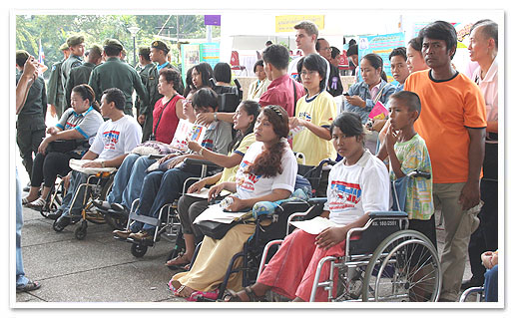**

**การสิ้นสุดการได้รับเบี้ยยังชีพ**

สิทธิของผู้พิการจะสิ้นสุดลงในกรณี ดังต่อไปนี้

* ตาย
* ไม่มีคุณสมบัติตามที่กำหนดของผู้มีสิทธิจะได้รับเงินเบี้ยความพิการ

**ด้วยความปรารถนาดี จากองค์การบริหารส่วนตำบลเมืองเกษตร อำเภอขามสะแกแสง จังหวัดนครราชสีมา**

**โทร 044-756344**